FOK zahraje s Ivo Kahánkem a Lubomírem Kovaříkem koncert plný kontrastů

Symfonický orchestr hl m. Prahy FOK odstartuje abonentní řady C a D skutečně velkolepým koncertem. Pod vedením dirigenta Petra Popelky odehraje koncert nazvaný lyricky Symfonie – Koncert – Idyla. Název nebyl vybrán náhodou. Na programu bude Siegfriedova idyla z pera Richarda Wagnera, Symfonie d moll Césara Francka a Šostakovičův Koncert pro klavír, trubku a smyčcový orchestr, ve kterém zazáří klavírista Ivo Kahánek a trumpetista FOK Lubomír Kovařík. Koncerty proběhnou ve středu 10. listopadu a ve čtvrtek 11. listopadu 2021, vždy od 19:30 ve Smetanově síni Obecního domu. Vstupenky jsou v prodeji na www.fok.cz.

Večer pod vedením Petra Popelky bude plný kontrastů. Je složený z hudebních skvostů od intimní drobné Wagnerovy skladby přes neobarokní Šostakovičův koncert až po monumentální Franckovu symfonii. V Šostakovičově Koncertu pro klavír, trubku a smyčcový orchestr vystoupí klavírista Ivo Kahánek a první trumpetista FOK Lubomír Kovařík.

„Je to nesmírně pianisticky vděčný kus, nejen že je velmi efektní a že trubka tomu dodává ještě více sugestivity, ale je to také skvěle napsané. Je vidět, že Šostakovič uměl na klavír velice dobře hrát. Skladba je zároveň velice invenční a působí to dojmem, že místy i přes určitou melancholičnost si skladatel sám užíval nápady, které mu přicházely, když koncert psal,“ řekl k Šostakovičovu dílu klavírista Ivo Kahánek.
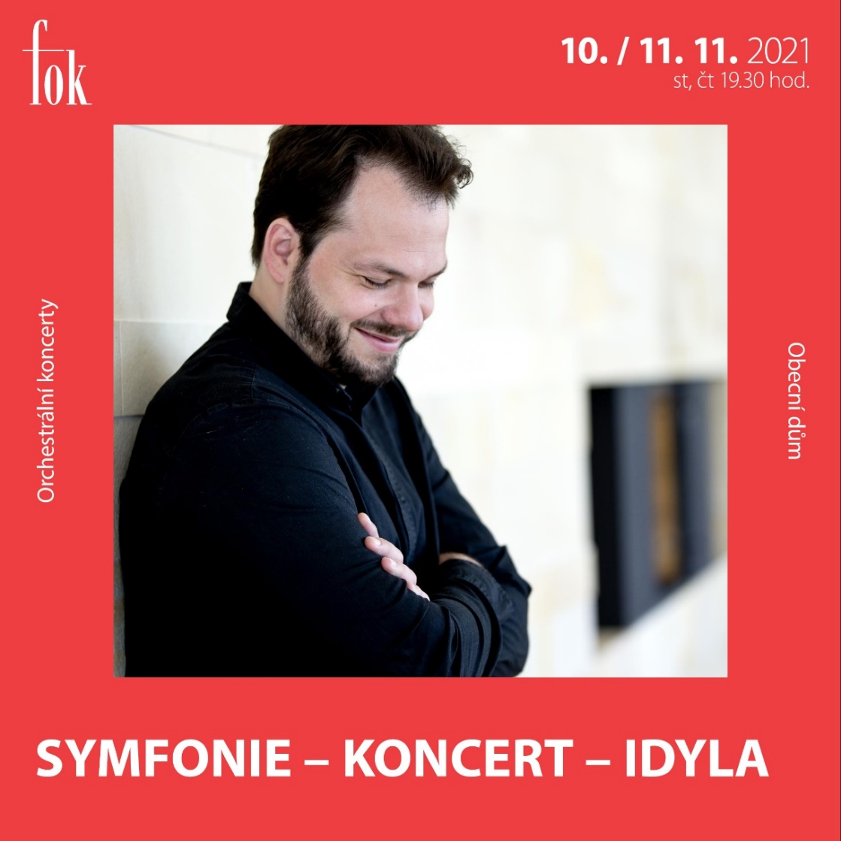
Jedná se o Šostakovičův první klavírní koncert, který napsal v roce 1933. Oproti jeho ostatním skladbám je posluchači asi nejlépe přijímán. Je srozumitelný, s jasnou melodickou linkou. Skladba si navíc hraje s mnoha prvky, je protkána veselostí a hravostí.

Siegfriedova idyla patří k Wagnerovým menším skladbám. Autor ji považoval za své jediné zdařilé orchestrální dílo. Příležitostí, která k němu zavdala podnět, byly narozeniny manželky Cosimy Wagnerové 25. prosince 1870. Název Siegfriedova idyla odkazuje nejen k jejich synovi, také k hudebnímu dramatu Siegfried, na němž tehdy Wagner pracoval, a k rodinné idyle, kterou si v Tribschenu s Cosimou vytvořil.

Symfonie d moll je Franckova jediná symfonie. Dokončil ji ve svých 66 letech a patří k velmi oblíbeným skladbám. Věnoval ji svému žáku Henrimu Duparcovi.

Orchestr FOK povede dirigent Petr Popelka, který v této sezóně Pražských symfoniků vedl již komorní koncert k poctě Mozartu a Haydnovi. Tento úspěšný český umělec se v současné době nachází převážně na severu jakožto šéfdirigent Norského rozhlasového orchestru v Oslu. Je také hlavním hostujícím dirigentem Janáčkovy filharmonie Ostrava.

Koncerty se uskuteční 10. a 11. listopadu 2021 v 19:30 ve Smetanově síni Obecního domu a jsou zahajovacími koncerty abonentních řad C a D, v nichž se dále představí mimo jiné Vadim Repin, Lukáš Vondráček, Jac van Steen či Pavel Šporcl. Vstupenky jsou k dispozici na www.fok.cz.

Vstup na koncerty je možný podle aktuálních bezpečnostních pravidel.

Symfonie – Koncert – Idyla
10. listopadu 2021, 19:30
11. listopadu 2021, 19:30

RICHARD WAGNER
Siegfriedova idyla

DMITRIJ ŠOSTAKOVIČ
Koncert pro klavír, trubku a smyčcový orchestr c moll

CÉSAR FRANCK
Symfonie d moll

Ivo KAHÁNEK | klavír

Lubomír KOVAŘÍK | trubka

SYMFONICKÝ ORCHESTR HL. M. PRAHY FOK
Petr POPELKA | dirigent

Zajímavé odkazy:
Web FOK: www.fok.cz
Youtube kanál Pražští symfonikové FOK
Facebook: orchestrFOK
FB událost: https://www.facebook.com/events/185271956773323/
Předplatné FOK: https://www.fok.cz/cs/abonma

Novinářský servis a bližší informace:
Karla Melichnová
Symfonický orchestr hl. m. Prahy FOK
e-mail: k.melichnova@fok.cz
mobil: +420 722 207 943

